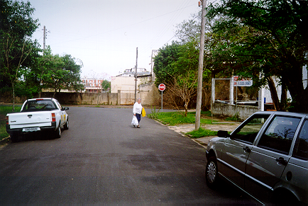
FOTO 1 – Vista da pista da Av. Mena Barreto a ser prolongada
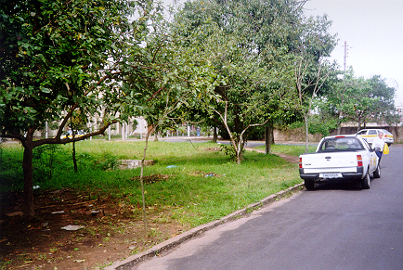
FOTO 2 – Vista da pista da Av. Mena Barreto a ser prolongada com o canal no canteiro central
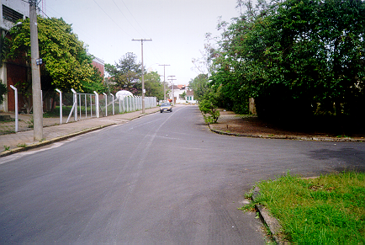
FOTO 3 – Vista da pista simples da avenida a ser duplicada fotografada no sentido da Rua Visconde de Pelotas

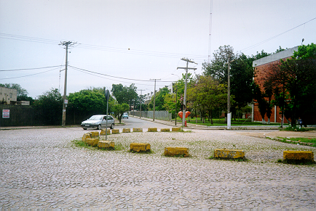
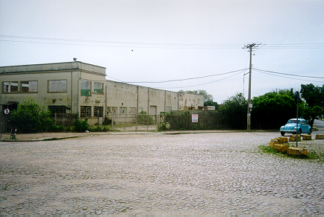
FOTO 4 – Vista da pista simples da Av. Mena Barreto chegando na Rua Visconte de Pelotas. Na foto aparece o prédio da antiga Fábrica Zivi Hércules que está sendo demolido

